成都市食品安全形象标识Logo征集评选结果出炉！

一个标识凝练城市之美，一句口号传递食安之心，经过多轮筛选评比，成都市食品安全形象标识LOGO及吉祥物征集评选结果出炉！
继被联合国教科文组织授予“世界美食之都”称号后，2022年，成都市又被国务院食品安全办正式命名为“国家食品安全示范城市”，成为四川省首个获此殊荣的城市。
为进一步推动食品安全社会共治，展现城市魅力，彰显地域特色和文化内涵，提高人民群众在食品安全方面的参与感、获得感、幸福感，成都市食品安全委员会办公室于2023年9月面向社会公开征集成都市食品安全形象标识LOGO及吉祥物。
据介绍，活动开展以来，得到了社会各界的积极响应和热情参与，共征集到作品千余件。经过严格筛选、线上投票、专家评审、公示等程序，最终产生了一、二、三等奖评选结果。
在11月6日召开的成都市食品安全宣传周启动仪式上，成都市食品安全办对获奖者代表进行了颁奖。“我设计的作品采用成都首字母‘C’为创意主要素，同时结合熊猫、稻穗、双手、盾牌、同心圆、健康绿等元素进行艺术演绎，整体彰显成都历史文化底蕴、地域人文特色、食品产业和食品安全工作的内涵。”形象标识LOGO征集一等奖获得者徐峰分享道，他设计的LOGO以绿色为主色调，希望能展现出关注食品安全的理念，要让老百姓在成都不但吃得美味，而且吃得放心安心。
据悉，2023年，成都市站在国家食品安全示范城市的新起点上，坚持党政同责，压紧责任，持续发力推动食品安全工作走深走实，一方面突出全链管控，注重关口前移，深化食品安全源头治理，另一方面强化协力共为，全力提升白酒小作坊、学校食堂、网络餐饮、未成年人食品等重点领域管理实效。通过完善监检联动，推动监管执法效能倍增，创新产管融合，助推食品产业转型升级。
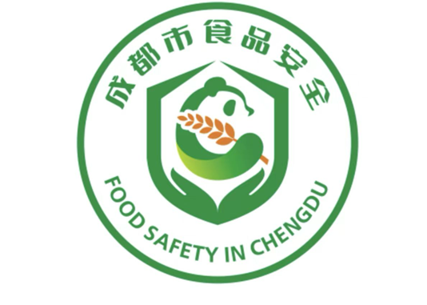
下一步，为加大食品安全知识普及力度，全面推进食品安全社会共治，成都市食品安全办将以此次征集活动为契机，通过宣传册、LED大屏展示、动画视频等各种形式持续开展食品安全宣传和形象标识LOGO推广活动，擦亮“世界美食之都”名片，建设“国际消费中心城市”。同时，也将持续推进吉祥物的优化完善工作，设计开发一批深受老百姓喜爱的吉祥物文创产品，让食品安全的理念深入人心。
消费质量报全媒体记者 王钰

